国际经济学 复习资料
一、简答题
1. 简述相对供给曲线和相对需求曲线
答案：相对供给曲线：表示某种产品的相对价格与市场相对供给之间的相互关系的曲线。相对需求曲线：表示某种产品的相对价格与市场相对需求量之间的相互关系的曲线。
2. 简述要素价格均等化
答案：这个理论认为，通过国际贸易下的商品交换，各个交易国的内部生产要素价格，如工资，将会趋于一致。这个理论是赫克歇尔—奥林模型推导出来的结果之一。
3. 简述最优货币区？欧元区是否符合最优货币区的要求？
答案：是指最符合经济金融上的某些条件的国家或者地区，相互之间建立紧密联系的货币制度，如固定汇率制度，甚至使用统一货币。
欧元区是最优货币区理论的尝试，但是从贸易一体化程度和人员等要素一体化程度来看，欧盟内部的市场整合程度仍低于各国内部的一体化程度，在一体化引致的收益和丧失货币政策自主性的成本之间可能后者仍相对较大。
4. 资本抽逃
答案：出于安全或保值方面的考虑，短期资本持有者迅速将其持有的资本从一国转移到另一国的行为或过程。
引起资本抽逃的具体原因有三种：
①一国政局动荡不稳，资本抽逃以求安全。
②一国国内经济情况，日益恶化，国际收支持续逆差，其货币可能发生贬值，资本逃至币值稳定的国家以期保值。
③一国加强外汇管制或颁布新法，使资本使用受到限制或资本收益增大，从而进行资本抽逃以免遭受损失。

二、讨论题
1. 试以外部规模经济理论分析劳动成本相对较高的国家为什么存在单位生产成本优势？
答案：结合外部规模经济理论进行适当分析，当劳动成本相对较高国家已存在较大的生产量和需求量时，单位生产成本随产量增加而下降，相对劳动成本较低的国家可能单位生产成本相对较低。
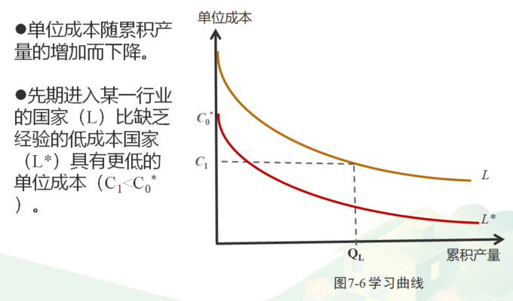
2. 试分析大国模型下进口国加征关税的成本和收益？
答案：存在消费者损失、生产者所得和政府收入，结合图像进行分析。
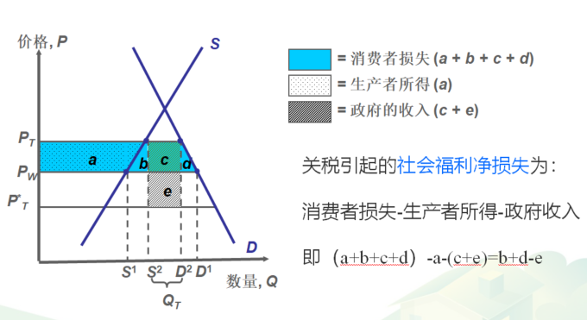
3. 布雷顿森林体系下确立的固定汇率制度是如何实现的？
答案：“布雷顿森林体系”建立了国际货币基金组织和世界银行两大国际金融机构。前者负责向成员国提供短期资金借贷，目的为保障国际货币体系的稳定；后者提供中长期信贷来促进成员国经济复苏。主要内容包括：美元与黄金挂钩，其他国家货币与美元挂钩，确立美元作为国际储备资产。不同国家为了维持本币与美元汇率稳定，会确保本国利率与美国利率一致，也等于世界市场利率水平。

三、论述题
1. 2020年新冠肺炎疫情影响下，部分关键进口中间品和设备等出现供应链断裂现象，严重影响中国国内正常生产，部分学者提出需要攻克“卡脖子”技术问题，实施更为积极的进口替代战略。试分析进口替代战略的含义？进口替代战略存在的优势和不足是？中国实施进口替代战略需要注意哪些方面？
答案：进口替代战略是指一国采取各种措施，限制某些外国工业品进口，促进本国有关工业品的生产，逐渐在本国市场上以本国产品替代进口品，为本国工业发展创造有利条件，实现工业化。又称进口替代工业化政策，是内向型经济发展战略的产物。一般做法是国家通过给予税收、投资和销售等方面的优惠待遇，鼓励外国私人资本在本国设立合资或合作方式的企业；或通过来料和来件等加工贸易方式，提高工业化的水平。进口替代战略存在的优势和不足，优势：建立初步的工业基础，发挥本国资源优势，保证外汇使用效率；劣势：阻碍出口发展，限制了非进口替代部门的发展，降低竞争和经济整体效率中国实施进口替代战略需要注意比较优势和竞争优势相结合，兼顾产业链和安全性和有效性，在核心领域和关键环节促进进口替代，同时注重开放式创新，具体分析即可。

2. 确保人民币币值总体稳定对于稳定外贸，乃至稳定宏观经济具有一定作用。试以货币需求和货币供给等因素分析，固定汇率下外汇市场均衡条件？如果央行扩大货币供给量会导致本币产生何种调整？试画图分析。
答案：为了固定汇率，中央银行必须愿意在外汇市场以固定汇率同私人部门兑换货币。固定汇率制度下，外汇市场均衡条件是：R=R*。为了使本国利率维持总体稳定，中央银行的外汇干预必须调整货币供给，使本国货币实际总需求=实际总供给，即：M^{s}/P=L(R*, Y)。结合图像做具体分析：
